**SEGUICI**

*TOUR DELLA POLONIA*

*SPECIALE CAPODANNO*

**DAL 30 DICEMBRE 2024 AL 6 GENNAIO 2025**

**8 GIORNI | 7 NOTTI**

**€ 969 p.p**

Prezzi per persona base doppia

Supplemento Singola 323 € | Riduzione Child 60 €

LA QUOTA COMPRENDE

* Volo aereo da Milano o Roma con bagaglio in classe economica
* 7 notti negli alberghi menzionati o similari
* 7 prime colazioni a buffet
* 5 cene + 1 pranzo in hotel
* Bus GT per i trasferimenti come da programma
* Accompagnatore in italiano
* Guide locale: intera giornata a Varsavia e Cracovia.
* Mezza giornata a Czestochowa., Auschwitz, Wielizcka , e Breslavia

LA QUOTA NON COMPRENDE

* Tasse aeroportuali Euro 229,00 da riconfermare in sede di emissione, Assistenza 3atours H24 e assicurazione annullamento viaggio COVID-19 Euro 50,00 a persona, pacchetto ingressi obbligatorio Euro 84,00 a persona da pagare all’atto della prenotazione , tutto quanto non espressamente indicato in “la quota comprende”.

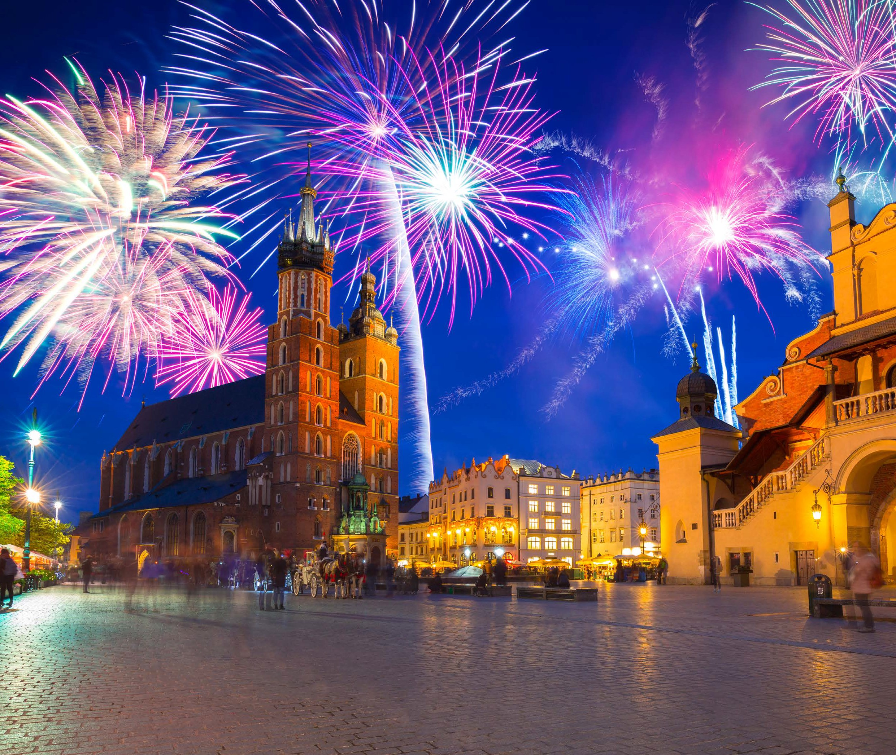

**IM24-25**

Cracovia INX Design Hotel 4* Sup

Breslavia : Novotel Wroclaw C entrum 4* Sup



TOUR DELLA POLONIA SPECIALE CAPODANNO

1° Giorno – 30 dicembre: ITALIA / VARSAVIA

Partenza dall’Italia con volo diretto. Arrivo a Varsavia e trasferimento autonomo in hotel. Sistemazione nelle camere riservate e alle 19:00 incontro con la guida e gli altri partecipanti. Cena e pernottamento in hotel

2° Giorno – 31 dicembre: VARSAVIA

Prima colazione in hotel. Giornata dedicata alla visita di Varsavia. Visita del centro storico con la città Vecchia e la città Nuova e i loro innumerevoli angoli e posti rappresentativi come l’animata Piazza del Mercato e l’imponente Palazzo della Cultura e della Scienza (legato del periodo comunista del dopo guerra). Si passerà per il Tratto Reale, signorile strada pieni di edifici e palazzi storici, chiese ed altri monumenti. La città è stata distrutta durante la II Guerra Mondiale, ma ha recuperato una forma spettacolare diventando un caso unico tra le città Patrimonio dell’Unesco proprio per il valore dell’opera di restauro. Proseguimento della visita con il con la città Vecchia e la città Nuova e i loro innumerevoli angoli e posti rappresentativi come l’animata Piazza del Mercato e l’imponente Palazzo della Cultura e della Scienza (legato del periodo comunista del dopo guerra). Si passerà per il Tratto Reale, signorile strada pieni di edifici e palazzi storici, chiese ed altri monumenti. La città è stata distrutta durante la II Guerra Mondiale, ma ha recuperato una forma spettacolare diventando un caso unico tra le città Patrimonio dell’Unesco proprio per il valore dell’opera di restauro e visita al Palazzo de Wilanow, residenza reale d’estate, chiamato “la Versailles polacca. Pranzo e pernottamento in hotel. (Cena libera)

3° Giorno – 01 gennaio: VARSAVIA / CZESTOCHOWA / CRACOVIA

Prima colazione in hotel e partenza per Czestochowa. Tempo libero per il pranzo. Visita di questo luogo di pellegrinaggio il più importante del Paese con la sua famosa Madonna Nera (per la festività saranno chiusi diversi sezione del monumento). Nel pomeriggio partenza per Cracovia; arrivo e sistemazione nelle camere riservate. Cena e pernottamento.

4° Giorno – 02 gennaio:CRACOVIA / WIELICZKA / CRACOVIA

Prima colazione in hotel. Mattinata dedicata alla visita di Cracovia; la più monumentale del Paese e una delle poche risparmiata dalla distruzione della II guerra mondiale; considerata patrimonio della Umanità dall’ Unesco. Visita della Cattedrale con la Cappella di Sigismondo, capolavoro rinascimentale, con la cupola realizzata dal Berrecci e l’opera funeraria dal Gucci; la vivace piazza del Mercato, un vero museo; il Comune; la Chiesa di Santa Maria e i palazzi del centro storico. Ogni strada qui parla di storia. Pranzo libero. Nel pomeriggio escursione alla vicina Wieliczka per la visita alla storica miniera di sale, che presenta stanze decorate, cappelle e laghi sotterranei; un mondo sotterraneo riconosciuto come Patrimonio della Umanità. Ritorno a Cracovia. Resto della giornata libera per godere di questa città sia passeggiando o semplicemente rilassandosi sorseggiando un caffè nella piazza del mercato. Cena e pernottamento in hotel.

5° Giorno – 03 gennaio: CRACOVIA / AUSCHWITZ / CRACOVIA

Prima colazione in hotel. Giornata dedicata ad una delle pagine più sconvolgenti e nere della storia recente, l’Olocausto Ebraico. Visita di Auschwitz e Birkenau, i campi di sterminio nazisti. In queste fabbriche di morte è impossibile non restare colpiti. Al termine della visita rientro in hotel a Cracovia e pranzo libero. Nel pomeriggio visita al quartiere che ha ospitato una delle più grandi comunità ebraiche d’Europa: il Kazimierz, diventato molto famoso dopo il film Schindler’s List, oggi quartiere chic pieno di fascino. Cena libera e pernottamento.

6° Giorno – 04 gennaio: CRACOVIA / BRESLAVIA (WROCLAW)

Prima colazione in hotel e partenza per Breslavia. Pranzo libero lungo il tragitto. Nel pomeriggio visita di Breslavia con la piazza del Mercato e degli antichi palazzi che lo circondano fino allo spettacolare Municipio gotico. Visita all’Università barocca che è storicamente una delle più importanti istituzioni della città. Da qui, infatti, sono usciti ben nove Premi Nobel. La visita terminerà con la parte antica dove si trova la cattedrale e un’isola sul fiume, dalla quale si potranno ammirare alcuni dei suoi numerosi ponti. Arrivo in hotel e sistemazione nelle camere riservate. Cena e pernottamento.

7° Giorno – 05 gennaio: BRESLAVIA (WROCLAW) / VARSAVIA

Prima colazione in hotel e tempo libero per godere di questa interessante e piacevole città. Partenza in tarda mattinata per Varsavia con sosta per il pranzo lungo il tragitto (pranzo libero). Arrivo e Varsavia, sistemazione nelle camere riservate, cena e pernottamento.

8° Giorno – 06 gennaio: VARSAVIA / ITALIA

Prima colazione in hotel e tempo libero. Trasferimento autonomo in aeroporto in tempo utile per il volo di rientro in Italia.

*** l’ordine delle visite potrà essere cambiato per esigenze organizzative senza modificare i contenuti del programma Hotel previsti o similari:

Varsavia : Mercure Warszawa Centrum 4* Sup